
Técnico em desenvolvimento de sistemas

voto consciente

Ana Lívia Rodrigues

Miguel Santana Leite Ferreira

Mikaela Alcantara Martins

Paulo Henrique Cury Campineiro

São carlos
2026

Técnico em desenvolvimento de sistemas

voto consciente

Ana Lívia Rodrigues

Miguel Santana Leite Ferreira

Mikaela Alcantara Martins

Paulo Henrique Cury Campineiro
Planejamento e Desenvolvimento do Trabalho de Conclusão de Curso apresentado à Escola Técnica Estadual Paulino Botelho, como parte dos requisitos para a obtenção do título de Técnico em Desenvolvimento de Sistemas.

Janaína Dias Goulart
Professora Orientadora

Wesley Daflita
Professor Orientador

São carlos
2026

SUMÁRIO
Introdução ...........................................................................................................
Objetivos .............................................................................................................
Justificativa .........................................................................................................
Metodologia ........................................................................................................
- Documento de Requisitos 01
  - Visão Geral do sistema 02
  - Requisitos Funcionais 05
  - Requisitos Não Funcionais
  - Glossário 0 9
- Visão Caso de Uso – Nível Análise 11
  - Modelos de Caso de Uso 12
  - Definição do Atores 15
  - Lista de Casos de Uso
  - Mapa do site
  - Wireframe do site 134
- Visão de Dados 67
  - Projeto Conceitual (Diagrama ER)
  - Projeto Lógico
  - Projeto Físico
- CONSIDERAÇÕES FINAIS 85
Referências 86
APÊNDICES
APÊNDICE 1 – Cronograma
APÊNDICE 2 – Logo e slogan da empresa de Informática
APÊNDICE 3 – Questionário de levantamento de requisitos
ANEXOS
ANEXO 1 – Legislação relacionada ao tema (se houver)

INTRODUÇÃO

A escolha consciente de voto é essencial para o fortalecimento da democracia, que depende do acesso do eleitor às informações claras, confiáveis e que comparem candidatos e propostas políticas. Diante disso, soluções digitais vêm sendo usadas como ferramentas que organizam e tornam os dados eleitorais mais acessíveis. Assim, esse trabalho delimita-se ao estudo e desenvolvimento de um sistema de apoio ao voto consciente com base na utilização de dados públicos abertos e que considera as preferencias do eleitor, buscando uma análise crítica das candidaturas e uma tomada de decisão informada.
A compreensão das propostas pode não ser feita de forma crítica, seja pela falta de clareza das informações, pela difícil avaliação da sua viabilidade ou pela ausência de ferramentas que relacionem tais propostas as demandas reais da população, não deixando claro até que ponto essas propostas realmente influenciam o voto. Diante disso, surge a seguinte questão da pesquisa: “Até que ponto as propostas apresentadas pelos candidatos durante o período eleitoral influenciam a decisão de voto dos eleitores, considerando fatores como clareza, viabilidade e alinhamento com as demandas da população”.
Então, torna-se relevante a investigação dessa questão, sendo que tais propostas são um dos principais meios de comunicação entre representantes e sociedade. Contudo, fatores como clareza das informações, viabilidade das propostas e ajuste com as demandas da população podem ser avaliados de forma desestruturada pelos eleitores.
Essa limitação indica a importância de estudos e soluções tecnológicas que organizam e tornam mais compreensíveis essas informações, justificando o desenvolvimento do sistema. A relevância desse estudo, do ponto de vista científico, através do desenvolvimento de um sistema de apoio ao voto consciente, contribui para áreas de sistemas de informação, transparência publica, e participação digital. No contexto social, a proposta busca ampliar o acesso a informações estruturadas sobre candidatos e propostas, favorecendo decisões eleitorais mais informadas.
Diante da necessidade de compreensão do problema da pesquisa, esse trabalho tem como proposito o desenvolvimento de um sistema web que permita investigar o processo “até que ponto as propostas apresentadas pelos candidatos durante o período eleitoral influenciam a decisão de voto dos eleitores” - especialmente quanto à clareza, viabilidade e alinhamento com as demandas da população - propondo um modelo de ferramenta digital voltada a um aumento da capacidade do eleitor, por meio da organização, padronização e levantamento de dados públicos relevantes de candidatos e representantes eleitos. Essa pesquisa propõe a apresentação dessas informações em uma interface clara e acessível e a introdução de mecanismos de personalização com base em preferencias e prioridade dos usuários, para que se favoreça a análise crítica e comparativa de candidaturas e propostas políticas. Quanto a abordagem metodológica, a pesquisa é caracterizada como bibliográfica por se basear em produções acadêmicas sobre o comportamento eleitoral, transparências públicas e tecnologias digitais;
Descritiva, ao buscar entender até que ponto as propostas apresentadas pelos candidatos influenciam a decisão do voto, considerando clareza, viabilidade e alinhamento com as demandas sociais; Aplicada, por resultar no desenvolvimento de um sistema web voltada ao apoio da escolha consciente do eleitor. Apresenta ainda abordagens quantitativa pelo tratamento e organização de dados públicos sobre candidatos e qualitativa, pela interpretação de propostas políticas, das preferências do eleitor e de aspectos como de apresentação e compreensão das informações do sistema proposto.

OBJETIVO GERAL

Aplicar os conhecimentos obtidos no Curso Técnico em Desenvolvimento de Sistemas por meio da criação de um sistema web que possa investigar e propor um modelo de ferramenta digital para capacitar o eleitor na análise crítica de candidaturas e propostas políticas. O projeto visa centralizar dados sobre a trajetória de políticos, suas ações durante mandatos anteriores e o impacto de suas decisões. Adicionalmente, a ferramenta busca educar o cidadão sobre conceitos políticos fundamentais, como a função de cada cargo e o impacto de diferentes tipos de votos, promovendo uma participação cívica mais robusta e informada.

OBJETIVOS ESPECÍFICOS

Levantar, consolidar e padronizar dados públicos relevantes sobre candidatos e políticos eleitos; Desenvolver uma interface intuitiva, clara e acessível para a apresentação das informações; Implementar mecanismos de personalização baseadas nas preferências e prioridades do eleitor.

JUSTIFICATIVA

Promover a educação política e o voto consciente, auxiliando o eleitor a tomar decisões informadas, contribui para o fortalecimento da democracia e da transparência. A disponibilidade de dados abertos sobre candidatos e partidos permite a análise e o desenvolvimento de sistemas práticos. O sistema proposto integra tecnologia e cidadania, gerando um impacto social positivo e incentivando a participação política. Além disso o estudo oferece inovações acadêmicas e práticas, permitindo aplicar conceitos da ciência de dados e análise de preferencias de forma útil para a sociedade.
Há uma viabilidade técnica do projeto e a possibilidade de geração de uma contribuição cientifica. Há também o interesse acadêmico e pessoal do estudante em áreas como tecnologia, ciência de dados e política. A pesquisa pode esclarecer pontos pouco explorados na relação entre tecnologia, comportamento do eleitor e transparência política, ajudando a identificar sobre como os eleitores utilizam dados abertos, sendo na tomada de decisões mais consciente ou na busca de informações mais relevantes. Assim, sistemas de apoio podem influenciar positivamente a escolha consciente do voto. Segundo o Tribunal Regional Eleitoral de Mato Grosso do Sul (2022), a pesquisa possibilita o desenvolvimento de ferramentas que auxiliam eleitores a tomar decisões informadas, aumentando assim a confiabilidade no processo eleitoral. Além disso contribui para a criação de sistemas aplicáveis na realidade, promovendo a educação política e a participação cidadã de forma efetiva. A pesquisa acrescenta benefícios como o auxílio no desenvolvimento de sistemas práticos, que promove a transparência e a cidadania digital, o fortalecimento da educação política e o oferecimento de insights valiosos para eleitores, pesquisadores e formuladores de políticas sobre o uso de informações públicas na escolha do voto.

METODOLOGIA
A Pesquisa é caracterizada como bibliográfica por se basear em produções acadêmicas sobre o comportamento eleitoral, transparências públicas e tecnologias digitais, incluindo a compreensão da tomada de decisão do eleitor. Descritiva, ao buscar entender até que ponto as propostas apresentadas pelos candidatos influenciam a decisão do voto, considerando clareza, viabilidade e alinhamento com as demandas sociais. Aplicada, por resultar no desenvolvimento de um sistema web voltada ao apoio da escolha consciente do eleitor. Apresenta ainda abordagens quantitativa pelo tratamento e organização de dados públicos sobre candidatos e qualitativa, pela interpretação de propostas políticas, das preferências do eleitor e de aspectos como de apresentação e compreensão das informações do sistema proposto.
Segundo Gil, as pesquisas descritivas adotam: “como objetivo primordial a descrição das características de determinada população ou fenômeno” (GIL, 1991, p. 46). De acordo com Macedo, a pesquisa bibliográfica: “Trata-se do primeiro passo em qualquer tipo de pesquisa científica, com o fim de revisar a literatura existente e não redundar o tema de estudo ou experimentação”. Macedo (1994, p. 13). Enquanto a pesquisa quantitativa, Soares descreve: “No tocante aos métodos de pesquisa quantitativa, estes são utilizados quando se quer medir opiniões, reações, sensações, hábitos e atitudes etc. de um universo (públicoalvo) através de uma amostra que o represente de forma estatisticamente comprovada” (SOARES, 2019 p.164).
As ferramentas usadas para o desenvolvimento do trabalho foram:

- HTML;
- CSS;
- JAVASCRIPT;
- PHP;

DOCUMENTO DE REQUISITOS
Este trabalho apresenta os requisitos e os componentes de software mais relevantes para o entendimento do sistema “Nome”.

1.1 Visão Geral do Sistema
A Empresa possui o foco na ciência humana, atualmente contendo apenas 4 funcionários. O Objetivo é projetar e melhorar o conhecimento humano, de modo que ele ajude a melhorar o país.

1.2 Requisitos Funcionais
De acordo com o softdesing São especificações detalhadas das funcionalidades que o sistema deve possuir para resolver o problema para o qual ele foi projetado.

CADASTRO E AUTENTICAÇÃO DE USUÁRIOS

O sistema deve permitir cadastro de usuários, solicitando as seguintes informações: nome, data de nascimento, cidade, e-mail e senha.
Essas informações serão usadas como login de acesso.
O sistema deve permitir autenticação do usuário, por meio de login e senha cadastrados inicialmente.

SISTEMA DE CONSULTAS E PREFERÊNCIAS DO USUÁRIO

O sistema deve disponibilizar um módulo de filtros próximo ao cabeçalho do site, permitindo que o usuário indique suas prioridades e preferências para busca de candidatos.
Os filtros devem contemplar:
Filtro de Estado: O sistema deve apresentar ao usuário a lista completa de todos os estados brasileiros para seleção.
Filtro de Tipo de Proposta: O sistema deve permitir que o usuário seleciona as áreas de maior interesse, como: saúde, educação, lazer, cultura, economia e meio ambiente. Filtro de Grupos Minoritários: O sistema deve permitir que o usuário indique grupos sociais de interesse, como: pessoas negras, indígenas, amarelas, população LGBTQIAPN+, pessoas com deficiência, entre outros.

PROCESSAMENTO E APRESENTAÇÃO DE RESULTADOS

O sistema deve processar os filtros definidos pelo usuário, identificando automaticamente candidatos compatíveis com as preferências informadas.
O sistema deve apresentar ao usuário uma lista de candidatos, acompanhada de suas principais propostas, considerando os critérios selecionados nos filtros

INTEGRAÇÃO COM FONTES OFICIAIS DE DADOS
O sistema deve se conectar a bancos de dados externos contendo informações oficiais sobre candidatos e propostas, incluindo, mas não se limitando a:
Tribunal Superior Eleitoral (TSE);
Supremo Tribunal de Justiça (STJ);
Datafolha;
Portal de Dados Abertos;
Outras bases públicas oficialmente disponibilizadas.

1.3 Requisitos Não Funcionais

De acordo com Sommerville(2011), os requisitos não funcionais são restrições sobre os serviços ou funções oferecidos pelo sistema. Eles incluem restrições de tempo, restrições sobre o processo de desenvolvimento e restrições impostas por padrões.

CONFIABILIDADE

A partir da análise do levantamento das características desse atributo, identificou- se a necessidade de garantia de que todos os dados públicos coletados sobre candidatos e políticos eleitos sejam corretos, íntegros e atualizados, assegurando uma precisão na consolidação e padronização das informações. Também foram consideradas características como a validação das fontes de dados, consistência das informações apresentadas, tratamento de erros e estabilidade do sistema. Dessa maneira se permite que o sistema funcione de forma segura, garantindo que os eleitores tenham acesso às informações confiáveis.

EFICIÊNCIA

Com base nos objetivos geral e específicos, foi mostrado a necessidade de garantir um desempenho adequado no processamento, organização e apresentação dos dados públicos sobre candidatos e políticos eleitos. Também características como rapidez no carregamento das páginas, tempo de resposta das consultas e filtros de personalização foram consideradas, buscando assegurar que os eleitores possam acessar, comparar e analisar informações de forma rápida, fluida e eficiente.

PORTABILIDADE

Considerando a proposta de desenvolvimento de um sistema web para fortalecer os eleitores na análise de candidatos e das propostas políticas, mostrou -se a necessidade de que a ferramenta possa ser utilizada em diferentes dispositivos, sistemas operacionais e navegadores. Também foram consideradas características como interface responsiva, adaptação a diferentes resoluções de tela e compatibilidade com a tecnologia web padrão, garantindo que os usuários possam acessar as informações e funções do sistema de forma adequada em computadores, tablets e smartphones.

ACESSIBILIDADE

Considerando a proposta de desenvolvimento de uma ferramenta digital para capacitar os eleitores na análise de candidaturas e propostas políticas, para que se garanta que o sistema seja utilizável por diferentes perfis de usuários, incluindo pessoas com limitações visuais, motoras ou cognitivas, foram consideradas características como uma interface intuitiva e clara, a compatibilidade com tecnologias assistidas, o uso de forma adequada de contraste e a organização das informações, além da navegação simples e adaptável em diferentes dispositivos.

USABILIDADE

Levando em consideração a proposta de desenvolvimento digital para o auxílio dos eleitores, tem-se a necessidade de que o sistema apresente uma facilidade de uso, uma navegação intuitiva e uma organização clara das informações. Características também consideradas como interface simples e compreensível, a apresentação estruturada dos dados públicos coletados e mecanismos de personalização que permitam ao usuário filtrar e visualizar informações conforme suas preferências.

RESPONSIVIDADE
Identificou-se a necessidade de que a plataforma apresente uma adaptação automática da interface a diferentes tamanhos de tela e dispositivos. Dessa forma, foram consideradas características como um layout flexível, a organização de maneira adequada das informações em diferentes resoluções e a manutenção da clareza e usabilidade da interface em computadores, tablets e smartphones.

1.4 Glossário
O glossário a seguir define os termos mais específicos do Sistema Voto Consciente para facilitar o entendimento desta documentação de requisitos.

Quadro nº 1: Glossário do sistema

TERMO | SIGNIFICADO
API | Refere-se a interface de programação de aplicações. Serve para conectar dados de um sistema a outro.
SQL | Significa: Linguagem de Consulta Estruturada.
HTML | Linguagem de marcação de hipertexto.
PHP | Pré-processador de hypertexto, o PHP é uma linguagem de programação amplamente utilizada para desenvolvimento backend.
Fonte: Ana Lívia Rodrigues, Miguel Santana Leite Ferreira,
Mikaela Alcantara Martins, Paulo Henrique Cury Campineiro(2026)
2. Visão Caso de Uso – Nível Análise

Segundo Ivar Jacobson(2005), podemos definir uma visão caso de uso como: “Um Documento narrativo que descreve uma sequência de um ator que usa um sistema para completar o processo”

2.1 Modelo de Casos de Uso
O modelo representado na Figura nº 2, como o próprio nome sugere, descreve todo o processo de controle de dados relacionados ao Sistema “Nome”.

Figura 1: Diagrama de Caso de Uso do sistema voto consciente:

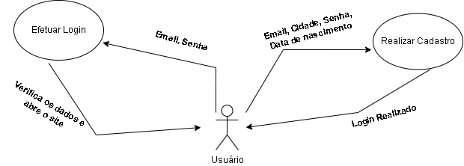

Fonte: Ana Lívia Rodrigues, Miguel Santana Leite Ferreira,
Mikaela Alcantara Martins, Paulo Henrique Cury Campineiro(2026)

2.2 Definição dos Atores
Ainda Ivar Jacobson, definiu um ator no diagrama de caso de uso como uma entidade externa que interage com o sistema desempenhando papéis específicos.
O Quadro nº 1 apresenta a definição dos atores do sistema voto consciente.

QUADRO 1: Definição dos atores do Sistema voto consciente.

Ator | Descrição
usuário | Acessar o sistema;  • Inserir dados cadastrais;  • Validar dados informados pelo usuário;  • Efetuar login\inserir dados de acesso;  • Submeter dados de login;  • Acessar o sistema (após a autenticação  válida);  • Acessar as funcionalidades do sistema;  • Encerrar a seção (logout).

Fonte: Ana Lívia Rodrigues, Miguel Santana Leite Ferreira,
Mikaela Alcantara Martins, Paulo Henrique Cury Campineiro(2026)

2.3 Lista de Casos de Uso
O quadro abaixo mostra a lista de casos de uso correspondente ao diagrama da figura nº 1, exibindo os detalhes das entradas esperadas para este ator.

QUADRO 2: Lista de Casos de Uso do Sistema Voto-Consciente
Caso de Uso | Entrada
EFETUAR  LOGIN | Login (Email, usuário ou CPF);  • Senha;  • Opcional: Checkbox: ‘lembrar-me” e código de  verificação.
VERIFICAR OS  DADOS | • Dados informados pelos usuários, como: Email,  senha, nome e CPF.
ABRIR O  SISTEMA  (ACESSAR  SISTEMA) | URL\Endereço do site;  • Dispositivo\navegador.
REALIZAR  CADASTRO | • Data de nascimento;  • Cidade;  • E-mail;  • Senha;  • Possíveis adicionados: CPF, telefone, endereço  e aceite dos termos (checkbox).
LOGIN  REALIZADO | Resultado login\cadastro.
Fonte: Ana Lívia Rodrigues, Miguel Santana Leite Ferreira,
Mikaela Alcantara Martins, Paulo Henrique Cury Campineiro(2026)

2.4 Mapa do site
O Mapa do site ou “sitemap” para o google developers é, os sitemaps são arquivos usados para fornecer informações sobre páginas, vídeos e outros arquivos do site e indicar a relação entre eles.

O mapa do site a página principal do sistema voto consciente está representado na figura nº 3 a seguir:
Figura nº 3: Mapa do site do Sistema Voto Consciente

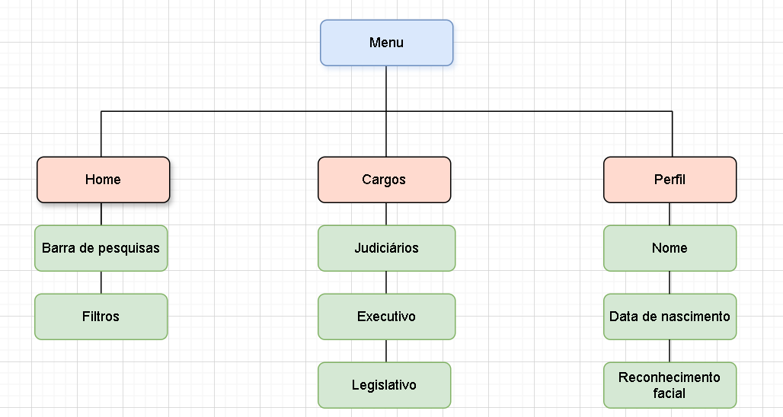
Fonte: Ana Lívia Rodrigues, Miguel Santana Leite Ferreira,
Mikaela Alcantara Martins, Paulo Henrique Cury Campineiro(2026)

2.6 Wireframe do site
Segundo Autor6 (ano), wireframe representa...
O wireframe a página principal do sistema “...” está representado na figura nº ? a seguir:
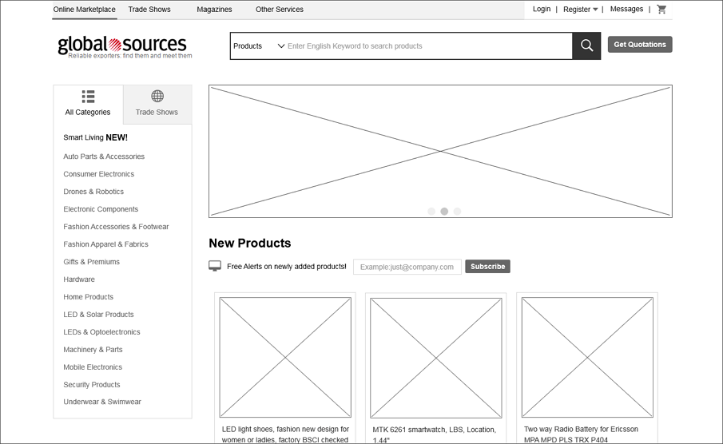
Figura nº ?: Wireframe do site

Fonte: Ana Lívia Rodrigues, Miguel Santana Leite Ferreira,
Mikaela Alcantara Martins, Paulo Henrique Cury Campineiro(2026)

- Visão de Dados
O sistema de banco de dados deve garantir uma visão totalmente abstrata do banco de dados para o usuário, ou seja, pouco importa qual unidade de armazenamento está sendo utilizada para guardar os dados, contanto que os mesmos estejam disponíveis no momento necessário.
A modelagem do banco de dados do sistema voto consciente foi desenvolvida de maneira a tentar minimizar o surgimento de anomalias referentes à redundância e inconsistência dos dados. (usar texto grupo, referenciado)

3.1 Projeto Conceitual
Para o AutorX (ano) O projeto conceitual é ...

Figura nº ?: Diagrama Entidade Relacionamento do Sistema “...”
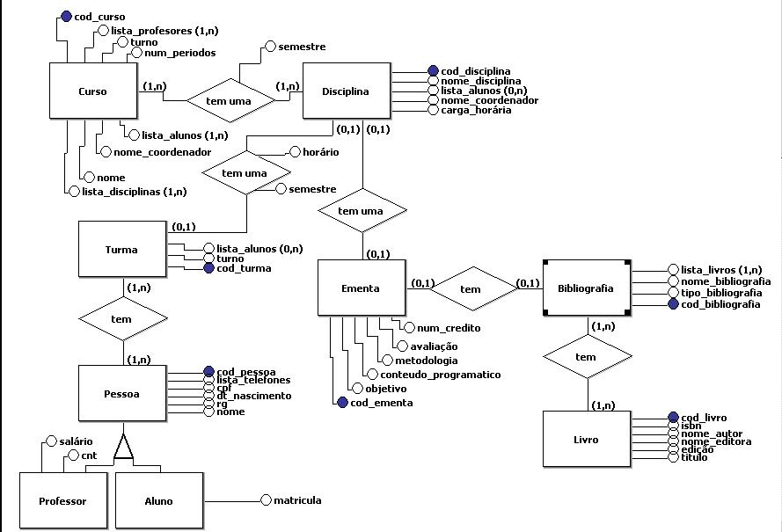
Fonte: Ana Lívia Rodrigues, Miguel Santana Leite Ferreira,
Mikaela Alcantara Martins, Paulo Henrique Cury Campineiro(2026)

3.2 Projeto Lógico
Autor5 (ano) afirma que projeto lógico é...
O projeto lógico do sistema é apresentado na figura nº ?:

Figura ?: Projeto lógico do sistema “Nome”

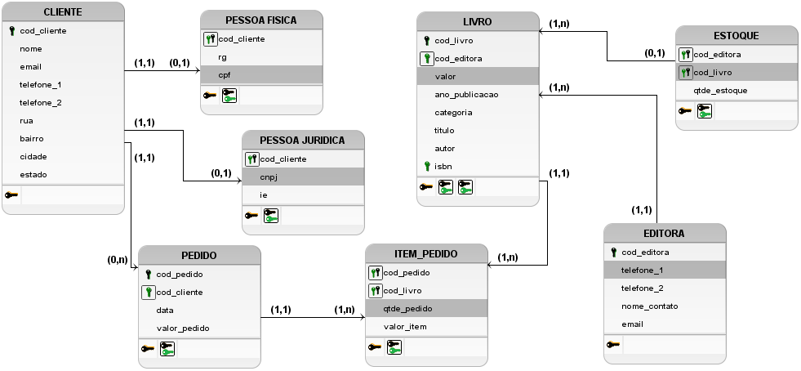
Fonte: Ana Lívia Rodrigues, Miguel Santana Leite Ferreira,
Mikaela Alcantara Martins, Paulo Henrique Cury Campineiro(2026)

3.3 Projeto Físico

O projeto físico é o código em SQL.
e ETC...

CONSIDERAÇÕES FINAIS
Responde-se aos objetivos sem, no entanto, justificá-los.

REFERÊNCIAS
Booch, G., Rumbaugh, J. and Jacobson, I., Unified Modeling Language User Guide, 2nd Edition, Addison-Wesley Object Technology Series, 2005.

GIL, Antônio Carlos. Como elaborar projetos de pesquisa. São Paulo. Atlas. 1991.

GOOGLE FOR DEVELOPERS. Disponível em:<https://developers.google.com/search/docs/crawling indexing/sitemaps/overview?hl=pt-br>. Acesso em: 31 mar. 2026.

MACEDO, N. D. Iniciação à pesquisa bibliográfica: guia do estudante para a fundamentação do trabalho de pesquisa. São Paulo, SP: Edições Loyola,1994.

SOARES, T. C. et al. Pesquisa quantitativa em turismo: os dados gerados são válidos e confiáveis? Revista Iberoamericana de Turismo- RITUR, Penedo, Volume 9, Número 1, jun. 2019, p. 162-174. 2019

SOMMERVILLE, Ian. Engenharia de Software. 9. ed. São Paulo: Pearson Prentice Hall, 2011.

SOFTDESIGN; ROSA, Â. Requisitos de software: o que são, tipos e etapas essenciais. Disponível em: <https://www.softdesign.com.br/blog/requisitos-de-software-funcionais-e-nao-funcionais/>.
‌

APÊNDICES
APÊNDICE A - Cronograma do DTCC

ATIVIDADES | P/R | AGO |  |  | SET |  |  |  |  | OUT |  |  |  | NOV |  |  |  | DEZ
ATIVIDADES | P/R | 11 | 18 | 25 | 01 | 08 | 15 | 22 | 29 | 06 | 13 | 20 | 27 | 03 | 10 | 17 | 24 | 01
Elaboração do cronograma | P
Elaboração do cronograma | R
Pesquisa de mercado | P
Pesquisa de mercado | R
Definição do problema de pesquisa e hipótese | P
Definição do problema de pesquisa e hipótese | R
Elaboração/Entrega da proposta do TCC (objetivos e justificativa inicial) | P
 | R
Elaboração da Metodologia do TCC | P
Elaboração da Metodologia do TCC | R
Correção da proposta do TCC | P
Correção da proposta do TCC | R
Criação da Visão Geral do Sistema | P
Criação da Visão Geral do Sistema | R
Requisitos funcionais e não funcionais | P
Requisitos funcionais e não funcionais | R
Definição dos atores | P
Definição dos atores | R
Diagrama de Caso de Uso | P
Diagrama de Caso de Uso | R
Especificação dos Casos de Uso | P
Especificação dos Casos de Uso | R
Diagrama E-R | P
Diagrama E-R | R
Elaboração/Revisão do Relatório | P
Elaboração/Revisão do Relatório | R
Elaboração da apresentação de slides | P
Elaboração da apresentação de slides | R
Apresentação do Seminário PTCC | P
Apresentação do Seminário PTCC | R

APÊNDICE B - Logo e slogan da empresa de Informática



“O Conhecimento que impacta diretamente na sua decisão”

APÊNDICE C – QUESTIONÁRIO DE LEVANTAMENTO DE REQUISITOS

ANEXOS (caso tenham utilizado)

ANEXO A - Legislação – Lei nº ?/????

